P A R I Z

736-2018

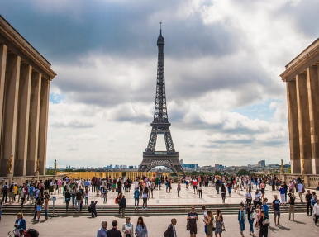  19.09.  srijeda | Polazak autobusom u 14,00 sati iz Sukoišanske ulice u Splitu. Vožnja autocestom do zračne luke Zemunik u Zadru. Prijava na let za Pariz s polaskom u 17:50 sati. Slijetanje u zračnu luku Pariz - Beauvais u 19:55 sati. Transfer autobusom do hotela. Prijava u hotel i smještaj. Večernja šetnja po želji grupe. Noćenje.
20.09.  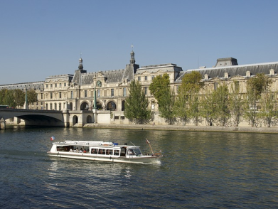  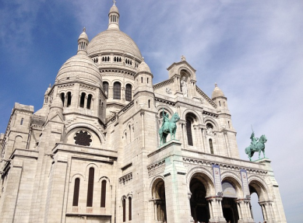  četvrtak | Doručak. Polazak autobusom u panoramski razgled Pariza: Slavoluk pobjede, Place de Etoile odakle se zrakasto pruža dvanaest velikih bulevara i avenija, Trocadero, Tour Eiffel, palača UNESCO-a, Champs de Mars. Nastavak vožnje do Hotel des Invalides, prve ustanove namijenjene ratnim vojnim invalidima. Pored Muzeja Rodin izlazimo na obalu Seine do mosta Alexandra III, Bulevar Saint Germain des Pres, jedan od najstarijih i najotmjenijih dijelova Pariza, Bazilika Notre Dame, Saint Chapelle, Grevski trg gdje su se nekad izvršavala smaknuća, Louvre, Place de la Republique, Place de Bastille gdje je nekada stajala zloglasna utvrda-zatvor, a danas nova Opera Carlosa Otta, Bercy, Latinska četvrt, ... Slobodno vrijeme i kraći odmor. Nastavak razgleda grada pješice. Individualni posjet katedrali Notre Dame koja se započela graditi u 12. st. a dovršena je u 14. st. kao prvo remek-djelo gotičke umjetnosti. Šetnja do Parka Luxemburg, nekadašnjeg privatnog vrta koji je pripadao dvorcu izgrađenom za Mariju Medici te odlazak do znamenite crkve Saint Sulpice, poznate po romanu “Da Vincijev kod”. Povratak u hotel. Noćenje.
21.09.  petak | Doručak. Odlazak metroom do Eiffelovog tornja. Slobodno vrijeme za individualni razgled 300 m. visokog tornja. Zajednički odlazak na vožnju brodom po rijeci Seini u trajanju od sat vremena. Vožnja metroom do Montmartrea, idiličnog dijela Pariza gdje su živjeli i radili slikari poput Van Gogha i Picassa. Odlazak do Opere Garnier-Pariška Opera, slobodno vrijeme za odmor i kupovinu u jednoj od najpoznatijih robnih kuća, Galeries Lafayette. Povratak u hotel. Noćenje.
22.09.  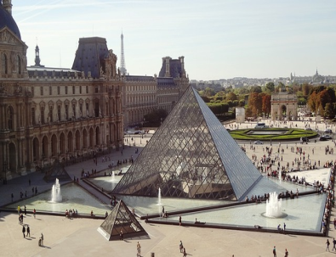  subota | Doručak. Odlazak u zajednički posjet muzeju Louvre-u. Muzej sadrži jednu od najbogatijih umjetničkih zbirki na svijetu. Najpoznatije umjetničko djelo izloženo u u Louvru je Da Vincijeva slika Mona Lisa. Nakon razgleda odlazak metrom do Forum Les Halles, velikog robnog centra izgrađenog početkom osamdesetih godina na mjestu nekadašnjih srednjovjekovnih tržnica. Šetnja do Centra suvremene umjetnosti Pompidou, kultne građevine postmoderne umjetnosti s kraja 70-tih godina. Odmor na Place des Vosges, jednom od najstarijih i najljepših trgova u Parizu. Jedan od njegovih najpoznatijih stanovnika bio je Victor Hugo, gdje je napisao velik dio svog djela Jadnici (Les Miserables). Povratak u hotel. Noćenje.
23.09.  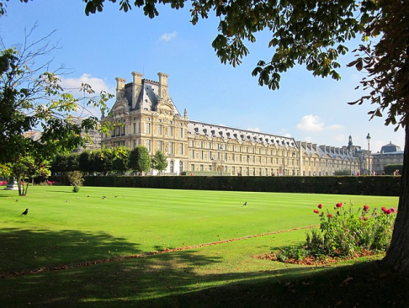  nedjelja | Nakon doručka polazak vlakom za Versailles. Posjet dvorcu Loisa XIV, nekadašnjoj kraljevskoj rezidenciji francuskih kraljeva. Dvorac je jedna od najposjećenijih atrakcija Europe, a od 1979. je na UNESCO-ovom popisu svjetske kulturne baštine. Nakon razgleda dvorca i vrtova, slobodno vrijeme za odmor. Povratak u hotel po prtljagu i odlazak autobusom za aerodrom Beauvais. Prijava za let u 20:20 sati. Slijetanje u zračnu luku Zemunik u 22:20 sati. Transfer autobusom do Splita. Dolazak na početnu stanicu u kasnije večernje sate.

CIJENA ARANŽMANA:

Uplata kod prijave: 900,00 kn
(promjenjiva stavka-ovisna o cijeni aviokarata) 20 – 24 putnika 4.890,00 kuna ≈ 660 Eur
MOGUĆNOST OBROČNE OTPLATE 15 – 19 putnika 5.190,00 kuna
(VISA SPLITSKE BANKE, AMEX I DINERS )

Program uključuje: transfer autobusom na relaciji Split – Zadar – Split, let zrakoplovom na relaciji Zadar – Pariz – Zadar sa uključenim zrakoplovnim pristojbama i ručnom prtljagom težine do 10 kg, dimenzija 55cm x 40 cm x 20 cm, autobusne transfere u Parizu prema programu, smještaj u hotelu 3* na bazi noćenja sa doručkom i uključenim city-tax, vožnju brodom, ulaznice za muzej Louvre, kartu za vlak do Versailles-a i ulaznicu za dvorac, putno zdravstveno osiguranje GENERALI, osiguranje od posljedica nesretnog slučaja, zakonom propisan PDV, jamčevina za turistički paket aranžman, voditelja putovanja i organizaciju putovanja.
Program ne uključuje: predanu prtljagu mase do 20kg (informativna cijena 55 Eur u jednom smjeru), karte za javni prijevoz (metro) u Parizu i ulaznicu za Eiffelov toranj ( informativna cijena 25,00 Eur),
Preporuka: uplata police osiguranja od rizika otkaza putovanja: 175,00 kn (plativo isključivo kod prve uplate)

ZA OVO PUTOVANJE DOVOLJNA JE VAŽEĆA OSOBNA ISKAZNICA

PUTOKAZI SPLIT, Mažuranićevo šetalište 14, tel: 021 455-038, R.V. 9,00 – 17,00 sati
mob: 099/26 424 26, www.putokazi-split.com; e-mail: putokazi@yahoo.co.uk
ID COD: HR-AB-21060271971

